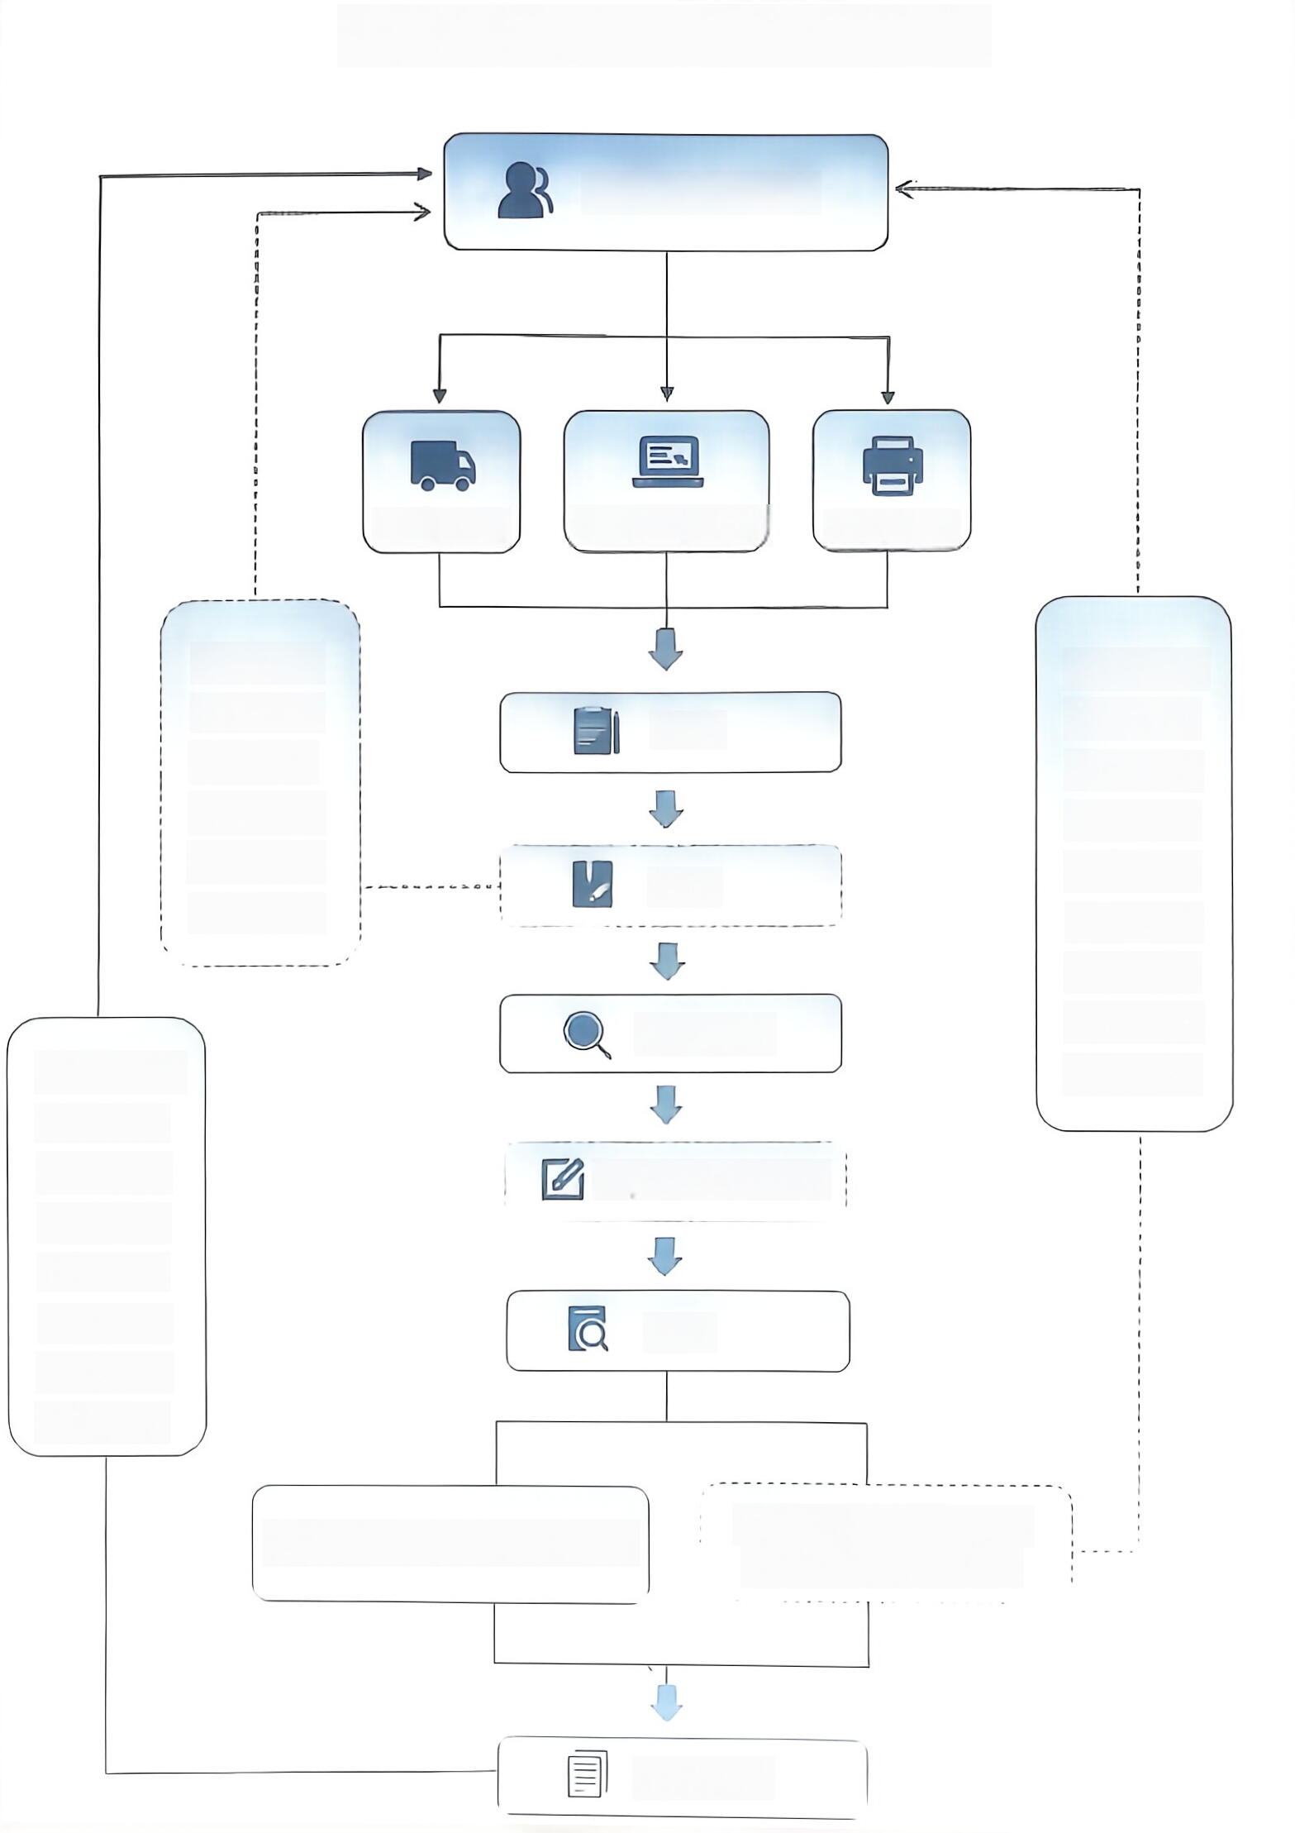
政府信息依申请公开办理流程图
申请人提出申请
邮政寄送
政府网站申请
传真申请
申请内容
不明确的
登记
在7个工
作日内告
知申请人
补正
进行补正
在20个工
作日内将
书面形式
的《政府
信息公开
申请延期
答复告知
书》发送
给申请人
查找信息
在20个工
作日内将
书面形式
征求第三方意见
的《政府
信息公开
申请答复
审核
书》发送
给申请人
在20个工作日内完成办理
如需延期，延长期限
不超过20个工作日
作出答复

